FOTOIMPRESSIE EEUWENOUDE HANZEROUTE OP DE FIETS (1)

ALGEMEEN

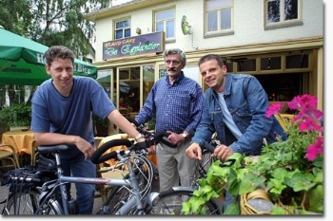  Drie dagen voor vertrek | 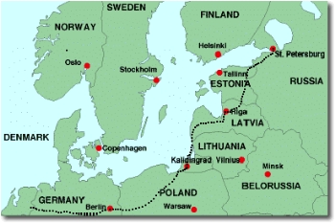  Route van St. Petersburg naar Vriezenveen | 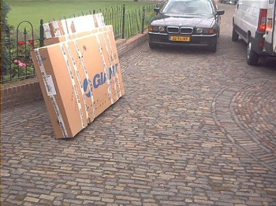  Fietsen ingepakt in dozen
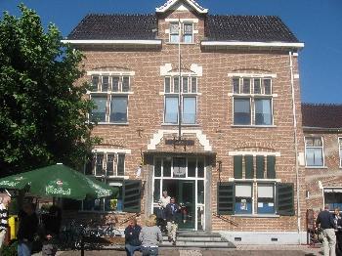  Museum Oud Vriezenveen | 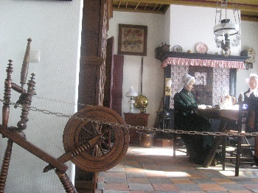  Eigen weefkamer in museum | 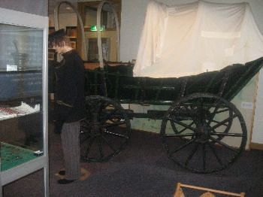  De karos van de Ruslui in 1826

RUSLAND

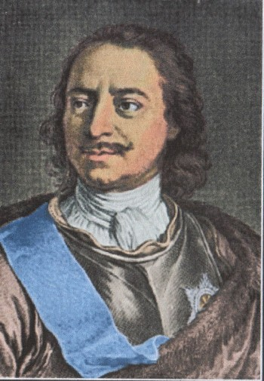  Tsaar Peter de Grote (1682-1725), stichter van St. Petersburg | 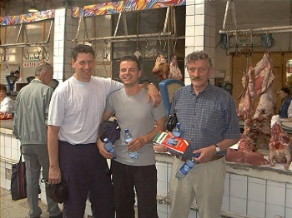  Grote boerenmarkt St. Petersburg | 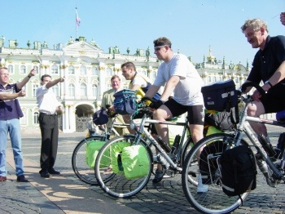  Officieel startschot door Consul-Generaal in Rusland
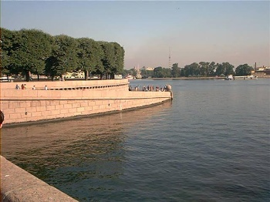  Vasilevski-eiland | 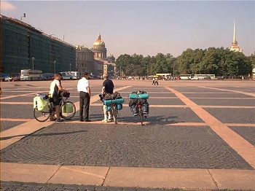  Paleisplein | 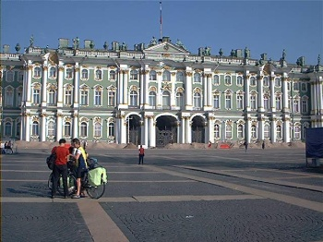  De beroemde Hermitage
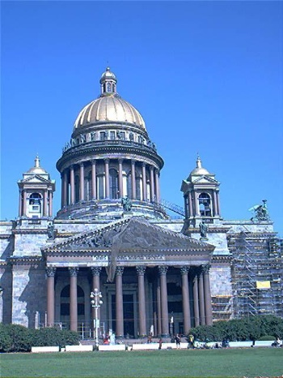  Izaaäkkathedraal met gouden koepel | 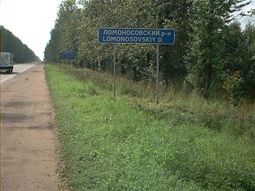  District Lomonosov | 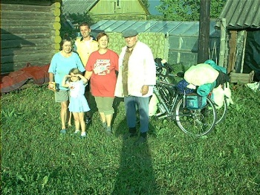  Gastvrije Russische boerenfamilie
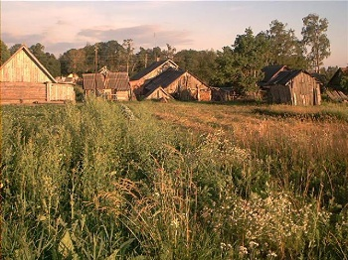  Idyllisch plaatje Russische platteland | 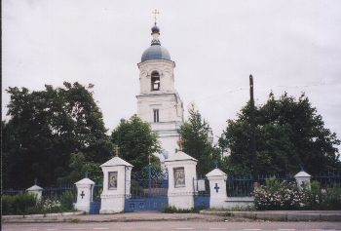  Russisch-Orthodoxe kerk in Kingisepp | 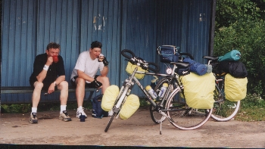  Waar een bushokje al niet goed voor is

ESTLAND

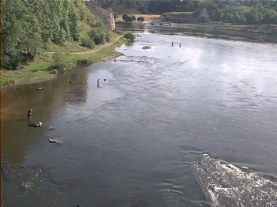  Langzaam stromende Narva | 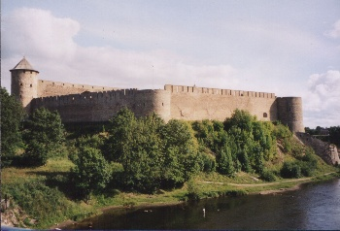  De machtige Hermannvesting | 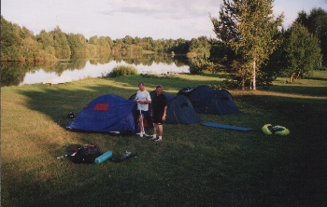  Tenten op een mooie plek
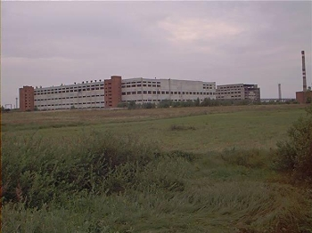  Enorm leegstand fabrieksgebouw uit de Sovjettijd | 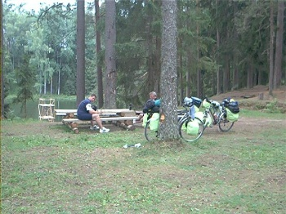  Prachtige natuur bij bosmeer | 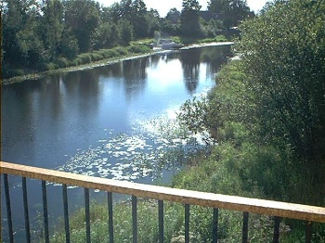  De Rannapungeria stroomt hier in het Peipusmeer
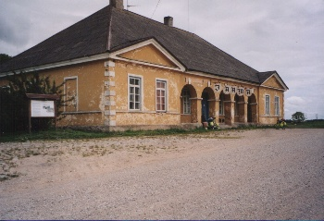  Beroemde paardenpost annex herberg aan oude Tsarenweg | 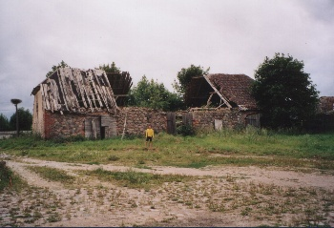  Vervallen, maar geheel originele paardenstal | 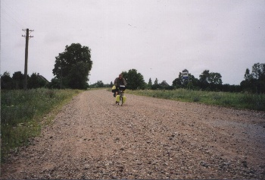  De oude Tsarenweg wordt erg slecht voor een fietser
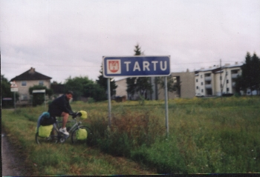  Bord universiteitsstad Tartu (Dorpat) | 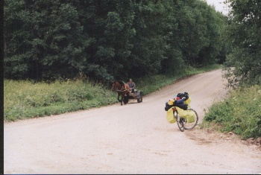  Het karretje dat op de zandweg reed | 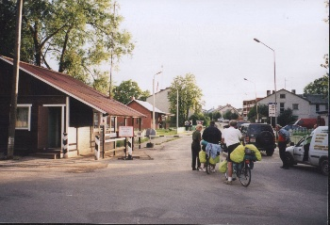  Grensovergang met Letland

